CÁC CHỈ SỐ VÀ HÌNH CẦN THIẾT CHO CHƯƠNG 4
Đề tài đánh giá chất lượng mặt nạ phân đoạn, nên chỉ số Mask là trọng tâm. Các chỉ số Box (hộp bao) chỉ là đầu ra phụ của YOLO, không đưa vào thân báo cáo. Riêng nhóm chi phí vẫn giữ vì đề cương yêu cầu tốc độ suy luận, số tham số và chi phí tính toán.
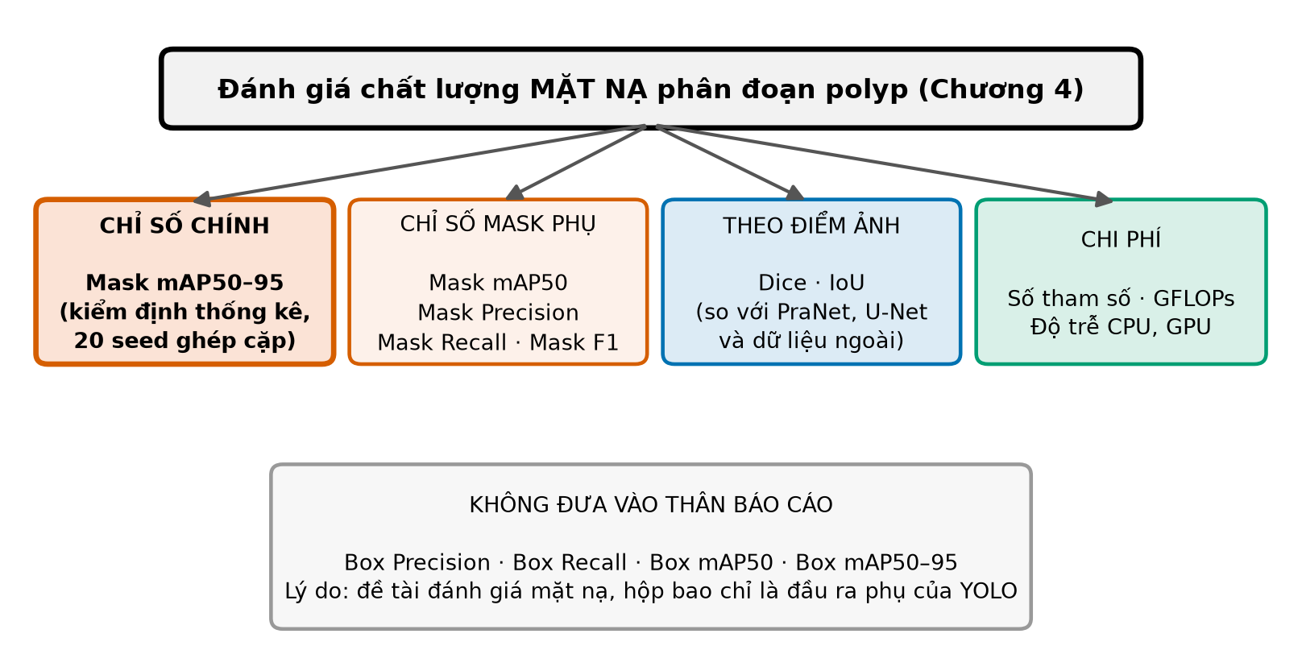
Hình 1. Sơ đồ các chỉ số dùng trong Chương 4
1. Chỉ số cần thiết và kết quả (20 seed)
Chỉ số | Vai trò | YOLO26s-seg | TSVM | Δ | p
Mask mAP50–95 | Chính | 0,7189 | 0,7232 | +0,0043 | 0,061
Mask mAP50 | Phụ | 0,9069 | 0,9083 | +0,0014 | 0,668
Mask Precision | Phụ | 0,9041 | 0,9145 | +0,0104 | 0,266
Mask Recall | Phụ | 0,8594 | 0,8590 | −0,0004 | 0,948
Mask F1 | Phụ | 0,8806 | 0,8856 | +0,0049 | 0,259
Dice (điểm ảnh) | So với PraNet, U-Net | 0,8486 | 0,8540 | +0,0054 | 0,260
IoU (điểm ảnh) | So với PraNet, U-Net | 0,7927 | 0,7998 | +0,0071 | 0,130
Số tham số | Chi phí | 11,43 triệu | 12,25 triệu | +7,2%
GFLOPs | Chi phí | 34,29 | 34,82 | +1,5%
Độ trễ CPU (ms) | Chi phí | 269,56 | 577,36 | 2,14 lần
Độ trễ GPU (ms) | Chi phí | 26,33 | 39,86 | 1,51 lần
Giá trị là trung bình qua 20 seed; p là kiểm định t ghép cặp. Chỉ số chính tăng 0,0043 nhưng chưa có ý nghĩa thống kê (p = 0,061), chỉ là xu hướng. Nguồn: 00_tai_lieu_tong_quan/bang/04, 12, 16.
2. Hình cần thiết (có sẵn trong 06_bao_cao/hinh/)
Hình | Nội dung | Chỉ số thể hiện
h01_cot_kep_chi_so_mask | Cột kép 5 chỉ số Mask của hai mô hình | Mask mAP50–95, mAP50, P, R, F1
h02_ghep_cap_tung_seed | Mask mAP50–95 từng seed, nối cặp | Chỉ số chính
h03_duong_mien_mask_map_theo_epoch | Mask mAP50–95 theo epoch | Chỉ số chính
p01_cot_kep_pixel | Dice, IoU, P, R của bốn mô hình | Dice, IoU
k01_ablation_tung_seed | Tách thành phần, 5 cấu hình | Chỉ số chính
x01_dice_du_lieu_ngoai | Dice trên bốn bộ dữ liệu ngoài | Dice
e02_do_tre_cpu | Độ trễ CPU hai mô hình | Chi phí
Không dùng hình nào có chỉ số Box.

